

PONTIFÍCIA UNIVERSIDADE CATÓLICA DE GOIÁS
ESCOLA DE CIÊNCIAS EXATAS E DA COMPUTAÇÃO
GRADUAÇÃO EM CIÊNCIA DA COMPUTAÇÃO

ANÁLISE DE TENDÊNCIA EM GRÁFICO DE VELAS COM REDES NEURAIS PARA A AÇÃO PETR4.SA (PETRÓLEO BRASILEIRO - PETROBRAS)

Wanderson Clésio Carvalho Dos Santos

Goiânia,
2025.
WANDERSON CLÉSIO CARVALHO DOS SANTOS

ANÁLISE DE TENDÊNCIA EM GRÁFICO DE VELAS COM REDES NEURAIS PARA A AÇÃO PETR4.SA (PETRÓLEO BRASILEIRO - PETROBRAS)

Trabalho de Conclusão de Curso apresentado à Escola de Ciências Exatas e da Computação, da Pontifícia Universidade Católica de Goiás, como parte dos requisitos para a obtenção do título de Bacharel em Ciência da Computação.

Orientador: Prof. Dr. Clarimar José Coelho

Goiânia,
2025.
WANDERSON CLESIO CARVALHO DOS SANTOS

ANÁLISE DE TENDÊNCIA EM GRÁFICO DE VELAS COM REDES NEURAIS PARA A AÇÃO PETR4.SA (PETRÓLEO BRASILEIRO - PETROBRAS)

Trabalho de Conclusão de Curso apresentado à Escola de Ciências Exatas e da Computação, da Pontifícia Universidade Católica de Goiás, como parte dos requisitos para a obtenção do título de Bacharel em Ciência da Computação.
Orientador: Prof. Dr. Clarimar José Coelho

Banca Examinadora

Orientador: Prof. Dr. Clarimar José Coelho

Professor Leitor: Prof. Me. Eugênio Messala Cândido Carvalho

Professor Leitor: Prof. Me. Daniel Correa da Silva

Goiânia, 2025.

“Nenhuma disciplina parece ser motivo de alegria no momento, mas sim de tristeza. Mais tarde, porém, produz fruto de justiça e paz para aqueles que por ela foram exercitados.”

(Hebreus 12:11)
AGRADECIMENTOS

Gostaria de agradecer primeiramente a Deus, pois reconheço que, sem Ele, eu não teria chegado até aqui. Estendo também minha gratidão à minha esposa, que escolheu caminhar ao meu lado nesta fase da vida e sempre me incentivou e apoiou na busca pelos meus sonhos e objetivos.
Agradeço profundamente aos meus pais, pois sei que, se alcancei este ponto, foi graças ao esforço deles em me instruir no caminho correto. Faço menção também à minha irmã, que mesmo não sendo da área de estudo que escolhi, dedicou parte de sua rotina para ler este trabalho e me motivar a dar o meu melhor com as forças que eu tinha.
Sou igualmente grato à Pontifícia Universidade Católica de Goiás por abrir as portas do conhecimento em minha vida e por me contemplar com o Programa de Bolsa Social sem o qual não poderia ter realizado esse curso. E estendo esse agradecimento a todos os docentes que contribuíram para minha formação; profissionais que dedicam suas vidas a transmitir conhecimento e sabedoria àqueles que se dispõem a aprender.
Por fim, mas não menos importante, deixo meu agradecimento especial ao meu orientador, que não apenas me instruiu, mas também dedicou tempo, paciência e apoio diante dos desafios e dificuldades encontrados ao longo deste percurso.
RESUMO
As Redes Neurais Artificiais (RNAs) fazem parte do campo de estudo do aprendizado de máquina, que corresponde à capacidade de ensinar a uma máquina determinados padrões ou atividades a partir de dados. Inspiradas no funcionamento do sistema nervoso humano, as RNAs apresentam alta capacidade de processar grandes volumes de informações e identificar padrões complexos, sendo amplamente utilizadas em análises de séries temporais, gráficos e, em especial, no mercado financeiro. Nesse sentido, o presente trabalho tem como tema a análise de tendências no mercado financeiro, com foco na ação PETR4.SA (Petrobras). Assim, como objetivo principal, esta pesquisa propõe-se a prever a movimentação desse ativo de alta ou baixa em determinadas janelas de tempo, facilitando a visualização de possíveis oportunidades e diminuindo os riscos. A metodologia consiste na utilização de dados históricos que vão de janeiro de 2001 a dezembro de 2024, fazendo uso de redes neurais LSTM (Long Short-Term Memory) devido à sua eficácia em lidar com problemas de series temporais. Foram realizados ajustes de camadas na rede e a avaliação de desempenho se deu por meio de métricas como acurácia, precisão e F1-Score, visando resultados mais fidedignos. As considerações finais apontarão em que medida o modelo construído pode auxiliar investidores e pesquisadores na compreensão dos movimentos do ativo analisado.

Palavras-chave: Aprendizado de Máquina. Redes Neurais. Análise de Tendências. Mercado Financeiro.

ABSTRACT

Artificial Neural Networks (ANNs) are part of the field of machine learning, which corresponds to the ability to teach a machine certain patterns or activities from data. Inspired by the functioning of the human nervous system, ANNs have a high capacity to process large volumes of information and identify complex patterns, being widely used in time series analysis, graphs and, especially, in the financial market. In this sense, the present work focuses on the analysis of trends in the financial market, with a focus on the PETR4.SA (Petrobras) stock. Thus, as a main objective, this research proposes to predict the upward or downward movement of this asset in certain time windows, facilitating the visualization of possible opportunities and reducing risks. The methodology consists of using historical data ranging from January 2001 to December 2024, making use of LSTM (Long Short-Term Memory) neural networks due to their effectiveness in dealing with time series problems. Layer adjustments were made to the network, and performance evaluation was conducted using metrics such as accuracy, precision, and F1-Score, aiming for more reliable results. The final considerations will indicate to what extent the constructed model can assist investors and researchers in understanding the movements of the analyzed asset.

Keywords: Machine Learning. Neural Networks. Trend Analysis. Financial Market.

LISTA DE FIGURAS

Figura 1 - Modelo de uma rede Perceptron.
Figura 2 - Modelo de uma rede Perceptron multicamadas.
Figura 3 - Arquitetura RNN.
Figura 4 - Modelo de uma célula LSTM.
Figura 5 - Forget Gate.
Figura 6 - Input Gate.
Figura 7 - Output Gate.
Figura 8 – Amostragem gráfico de PETR4.SA de 03-01-2023 até 28-12-2023.
Figura 9 - Exclusão de dados (NaN).
Figura 10 - Criação da Variável “Direção” (Alta ou Baixa)
Figura 11 - Gráfico de PETR4 de 01-01-2001 até 30-12-2024.
Figura 12 - Figura 12 - Modelo da rede implementada.
Figura 13 – Comparativo matriz de confusão com e sem ponderamento.
LISTA DE TABELAS

Tabela 1 – Distribuição Real das Classes (Alta vs Baixa) por Ano da PETR4.SA
Tabela 2 – Comparativo das métricas de desempenho da LSTM antes e depois da aplicação de pesos entre classes
Tabela 3 – Impacto do Tamanho da Janela no Desempenho da LSTM
LISTA DE SIGLAS

API - Interface de Programação de Aplicações
Bovespa BM&F - Bolsa de Mercadorias & Futuro
BRNN - Redes Neurais Recorrentes Bidirecionais
B3 -Bolsa de Valores do Brasil
CETIP - Central de Custódia e de Liquidação Financeira de Títulos Privados
DNN - Redes Neurais Profundas
GRU - Unidade Recorrente Fechada
GTX - Giga Texel Shader eXtreme
IA - Inteligencia Artificial
LSTM - Long Short Term Memory
MLP - Multilayer Perceptron
MAE – Mean Absolute Error
MSE – Mean Squared Error
PETR4.SA – Ativo de Petróleo Brasileiro S.A
RAM - Random Access Memory
RNA - Redes Neurais Artificiais
RNN - Redes Neurais Recorrentes
RMSE – Root Mean Square Error
VS Code - Visual Studio Code

SUMÁRIO

INTRODUÇÃO 12
1. FUNDAMENTAÇÃO TEÓRICA 13
1.1 Bolsa de Valores 13
1.2 Gráfico de velas 14
1.3 Redes Neurais simples 14
2. MÉTRICAS DE DESEMPENHO 21
2.1 Acurácia - Accuracy 21
2.2 Matriz de confusão 21
2.3 Função de Perda - Loss – Categorical Crossentropy 22
2.5 Sensibilidade - Recall 22
2.6 F1-Score 22
3. MATERIAIS E MÉTODOS 23
3.1 Tecnologias Utilizadas 23
3.2 Modelagem 24
4. PRÉ-PROCESSAMENTO E RESULTADOS 26
4.1 Dados 26
4.2 Pré-processamento 27
4.3 Treinamento e Método proposto 30
5. RESULTADOS 32
5.1 Discussão dos Resultados 33
6. CONSIDERAÇÕES FINAIS 36
REFERÊNCIAS 37

INTRODUÇÃO
O presente trabalho tem como tema a Análise de Tendência em Gráfico de Velas com Redes Neurais para a ação PETR4.SA (Petróleo Brasileiro – Petrobras). O objetivo central propõe-se a prever a movimentação desse ativo de alta ou baixa em determinadas janelas de tempo utilizando modelos de aprendizado profundo, em especial as redes neurais recorrentes do tipo LSTM (Long Short-Term Memory), que podem ser aplicados na previsão do comportamento dessa ação ao longo do tempo. Trata-se de um estudo relevante, pois o mercado financeiro é caracterizado por sua alta volatilidade e pela influência de múltiplos fatores externos, o que torna a identificação antecipada de padrões um diferencial competitivo, alinhada com outras ferramentas de previsibilidade ou aplicação, para investidores e analistas.
A Inteligência Artificial (IA), campo da ciência que busca habilitar máquinas a realizar tarefas tipicamente humanas, oferece ferramentas capazes de lidar com grandes volumes de dados e extrair padrões complexos (TOTVS, 2019). Dentro desse contexto, destacam-se as Redes Neurais Artificiais (RNAs), modelos inspirados no funcionamento do sistema nervoso, que, por meio de múltiplas camadas de processamento, podem aprender representações de alta complexidade e realizar tarefas como reconhecimento de padrões, análise de tendências e previsões (ARAUJO, 2019; DEEP, 2022).
O uso dessas técnicas no mercado de ações vem crescendo, uma vez que a análise preditiva permite observar tendências não triviais e antecipar movimentos influenciados por fatores políticos, econômicos e até sociais, como declarações de figuras públicas. Esse tipo de abordagem oferece uma vantagem estratégica na tomada de decisão ao reduzir riscos e otimizar retornos.
Além disso, as bolsas de valores desempenham um papel fundamental na estruturação do mercado financeiro, regulando negociações de valores mobiliários e assegurando um ambiente transparente e líquido para investidores, conforme estabelecido na Lei nº 10.303 (COMO INVESTIR, 2022). É nesse cenário que este trabalho se insere, ao propor o uso de modelos LSTM para avaliar e prever tendências na ação PETR4.SA, contribuindo para o entendimento das potencialidades e limitações dessa abordagem em séries temporais financeiras.
Estudos anteriores sobre previsão de preços no mercado financeiro geralmente tratam o problema como uma tarefa de regressão, buscando estimar o valor exato de fechamento de um ativo em determinado instante. Entretanto, essa abordagem enfrenta desafios significativos, como a alta volatilidade dos dados e a influência de fatores externos imprevisíveis que reduzem a precisão das previsões.
Este trabalho, propõe, então, uma abordagem diferente, onde o foco é a análise da movimentação dos gráficos de velas (candlestick), transformando o problema em uma classificação binária. Assim, em vez de prever o valor exato, o modelo busca determinar se a tendência da próxima vela será de alta ou baixa. Essa estratégia tem como objetivo reduzir a sensibilidade do modelo a ruídos momentâneos do mercado. Isso, oferecendo uma vantagem prática para investidores e analistas, pois, como o objetivo é a compra e venda de ativos, a direção em que o gráfico de velas irá se movimentar se torna fundamental na elaboração de estratégias de negociação.

1. FUNDAMENTAÇÃO TEÓRICA

1.1 Bolsa de Valores
A Bolsa de Valores é um ambiente organizado em um lugar físico e também com sistemas eletrônicos que permitem o acesso a compra e venda de valores, ações ou títulos por intermédio de sistemas padronizados para garantir a liquidez e a segurança do processo. No Brasil, temos apenas uma bolsa de valores conhecida como B3, sendo ela o resultado da fusão entre a Bovespa BM&F e CETIP. Tal bolsa de valores tem uma grande importância para o mercado nacional pois, com a mesma, é realizada a captação de recursos na qual empresas públicas e privadas podem angariar investidores com a emissão de títulos.
As pequenas empresas, também, podem ter acesso a um capital que não tem como origem os empréstimos tradicionais dos bancos, criação de riqueza a longo prazo, entre outros. Em paralelo com a bolsa, opera também as corretoras de valores que realizam a intermediação entre os investidores e a bolsa, essas instituições financeiras tem a atividade de realizar as ordens de compra e venda para os investidores (INFOMONEY, 2022).

1.2 Gráfico de velas
Muito utilizado no mercado financeiro, o gráfico de velas, ou também “candlestick charts”, é uma representação gráfica bastante utilizada em análises técnicas de mercados financeiros se tratando de ativos como: moedas commodities e ações. Por suas características, ele pode fornecer informações detalhadas acerca do comportamento do preço de um ativo definido por período de tempo, o que pode ser semanas, dias, horas ou minutos. As velas são compostas pelos seguintes itens com relação ao preço: abertura, fechamento, máximo e mínimo. Elas também possuem três partes que as compõe: o corpo, que é a diferença entre o preço de abertura e de fechamento, e o pavio superior e inferior, também chamado de sombras, que são preços máximos e mínimos da vela dentro do período. As velas podem seguir um padrão de cores, sendo geralmente utilizada a cor verde para “bullish”, quando o preço sobe, e vermelho para “bearish”, quando o preço desce naquele período (BUSSOLA DO INVESTIDOR, 2021).

1.3 Redes Neurais simples
As redes neurais simples, também conhecidas como perceptrons de camada única, são as formas mais básicas de redes neurais, inspiradas no funcionamento do cérebro humano, que emulam o comportamento das sinapses entre os neurônios. Elas são úteis para certos tipos de problemas de classificação e regressão linearmente separáveis, geralmente em contextos acadêmicos. No entanto, não podem ser comparadas à capacidade e à complexidade do cérebro humano uma vez que a sua arquitetura é limitada. Uma rede neural simples é formada por apenas uma camada de entrada que está conectada diretamente a uma camada de saída, sem o uso de camadas ocultas.

Figura 1 - Modelo de uma rede Perceptron
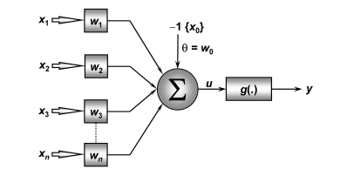
Fonte: Silva; Spatti; Flauzino, (2016).

Isso simplifica a arquitetura da rede o que limita a capacidade de aprendizado da mesma. No Capítulo 2 do livro Neural Network, de Phil Kim (2017), a estrutura básica e o funcionamento das redes neurais são explorados, detalhando como essas redes simples processam informações e como elas podem ser aplicadas dentro de suas limitações. Essas redes são ideais para tarefas de classificação binária simples e outras aplicações nas quais a complexidade dos dados é mínima. Logo, as redes neurais simples não podem resolver problemas complexos, visto que elas não têm um número suficiente de camadas ocultas que as permitem ter uma capacidade de processamento e aprendizagem suficiente para resolver problemas mais robustos. Elas são uma ferramenta de aprendizado bastante utilizada no meio acadêmico para ensinar a base do aprendizado de máquina e servem, também, como um início para estudar arquiteturas de redes neurais mais avançadas (Kim, 2017, p. 19-50).

1.3.1 Redes Neurais Profundas
Conforme aprofunda-se o conhecimento em estruturas de aprendizado de máquina, Phil Kim explora as redes neurais profundas (DNNs) no Capítulo 5, 'Deep Learning'. Ele oferece uma análise detalhada das técnicas para superar desafios comuns em DNNs, como o vanishing gradient, pois, quando o mesmo ocorre, durante a retropropagação, se perde a capacidade de reajuste dos pesos, o que impede que os pesos de entrada sejam ajustados corretamente, e o overfitting, que acontece quando a rede se torna muito complexa aprendendo tanto os padrões quanto os ruídos dos dados, assim perdendo a capacidade de generalização. Para isto, são aplicadas soluções como a função de ativação ReLU, para mitigar a diminuição do gradiente, e o Dropout, para prevenir o excesso de ajuste e melhorar a capacidade de generalização do modelo em dados não conhecidos.
As DNNs, incluindo as MLPs (Perceptrons Multicamadas), destacam-se pela versatilidade e capacidade de resolver problemas de classificação complexos, isso por conta de suas múltiplas camadas ocultas. A literatura indica que, frequentemente, as camadas ocultas contêm até três vezes mais neurônios que as camadas de entrada, permitindo que as redes capturem padrões intricados nos dados.

Figura 2 - Modelo de uma rede Perceptron multicamadas
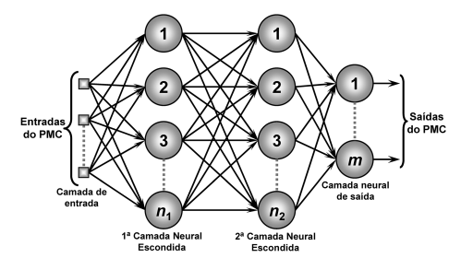
Fonte: Silva; Spatti; Flauzino, (2016).

Apesar de ter um grande potencial em aplicações diversas, como previsões binárias de preços de ações, o uso de DNNs em séries temporais deve ser cauteloso para evitar o overfitting, um desafio com grande relevância em contextos com forte dependência temporal e dinâmica de mercado variável (Kim, 2017, p. 103-120).

1.3.2 Redes Neurais Recorrentes
As Redes Neurais Recorrentes (RNNs), se tornam diferentes das redes neurais tradicionais, pois elas têm a capacidade de armazenar informações ao longo do tempo. Visto isso elas consideram informações de estados anteriores no processamento atual. Deste modo, em vez de reiniciar completamente a cada nova entrada, as RNNs mantêm uma memória parcial das etapas passadas, o que é fundamental para o tratamento de dados sequenciais.

Figura 3 - Arquitetura RNN
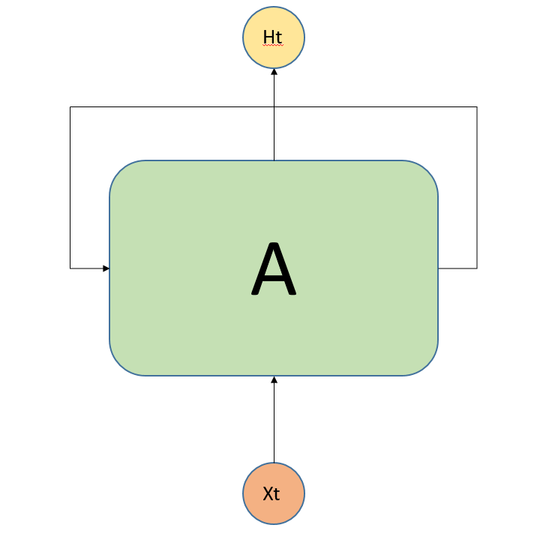
Fonte: Autoria Própria (2025).

Conforme apresentado na Figura 3, pode ser observado que a RNN trabalha com uma entrada atual Xt, que é combinada ao estado oculto anterior Ht−1, gerando um novo estado Ht. Por conta dessa recorrência é que a rede armazena e reutiliza informações passadas, estabelecendo uma conexão temporal entre as etapas do processamento.
Por conta desta característica, as RNNs são amplamente utilizadas em problemas que envolvem dependência temporal, como análise de séries temporais, reconhecimento de fala, processamento de linguagem natural e tradução automática.
Se tratando de funções de ativação, as RNNs têm como utilização: Sigmóide, Tanh e ReLU, que permitem lidar com problemas não lineares. Além disso, a arquitetura básica das RNNs pode sofrer variações, possuindo diferentes modelos, como as Redes Neurais Recorrentes Bidirecionais (BRNN), as Unidades Recorrentes com Portas (GRU) e as Redes de Memória de Curto e Longo Prazo (LSTM).
Entretanto, as RNNs simples apresentam uma limitação: conseguem reter apenas informações de curto prazo, perdendo gradualmente a influência de eventos mais antigos. Para contornar esse problema, foram desenvolvidas as redes LSTM (Long Short-Term Memory), capazes de armazenar e processar dependências de longo prazo, preservando informações relevantes ao longo de sequências mais extensas.

1.3.3 Redes LSTM (Long Short-Term Memory)

As LSTMs foram introduzidas por Hochreiter & Schmidhuber, em 1997, e são uma resposta direta às dificuldades de treinamento de RNNs tradicionais. Elas modificam a arquitetura das RNNs por meio da introdução de gates que regulam o fluxo de informações, ou seja, foram projetadas para superar as limitações encontradas nas RNNs tradicionais em relação ao problema do vanishing gradient. Esses portões, Forget Gate, Input Gate e Output Gate, permitem que a rede adicione ou remova informações ao estado da célula, que é uma linha através do tempo contendo informações de estados anteriores.
Sendo elas uma especialização das redes neurais recorrentes, essa capacidade as tornam proporcionalmente adequadas para aplicações que requerem a aprendizagem de dependências de longo tempo em sequências de dados, uma vez que sua arquitetura nos apresenta o conceito de célula de memória, que são reguladas pelos três portões.

Figura 4 - Modelo de uma célula LSTM
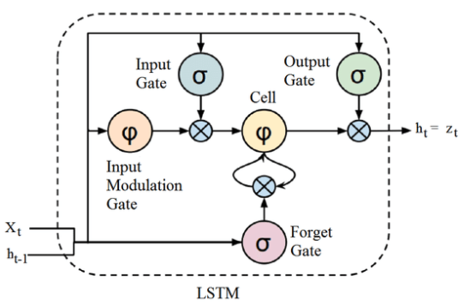
Fonte: (Capítulo 51, 2019).

1.3.4 Arquitetura de uma LSTM
O diferencial de uma arquitetura LSTM é a sua formação por células especializadas, que tem como objetivo articular o processamento das informações ao longo da sequência de dados, o que a difere das RNNs tradicionais, que acabam sofrendo com o problema de vanishing gradient. Através de um mecanismo de controle de memória, a LSTM supera esse desafio por meio de uma estrutura que trata as informações por meio de portões:

- Portão de esquecimento (forget gate): Decide quais informações são descartadas do estado da célula, evitando que ruídos sejam propagados pela rede.
Figura 5 - Forget Gate
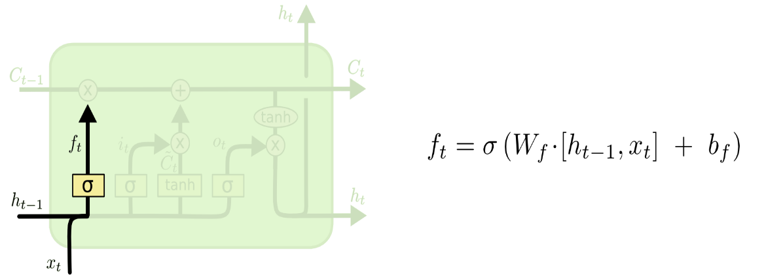
Fonte: F Junior, (2025).
- Portão de entrada (input gate): Atualiza o estado da célula com novas informações, regulando quanto da nova informação será utilizado pela célula.
Figura 6 - Input Gate
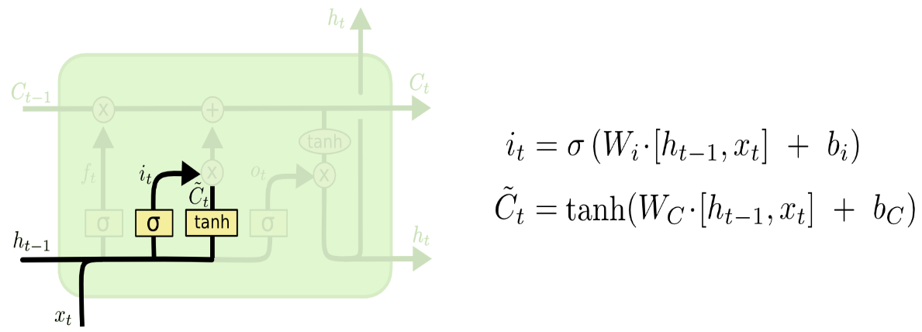
Fonte: F Junior, (2025).
- Portão de saída (output gate): Controla quais partes do estado da célula atualizado será transmitido para o estado oculto que de fato é o que será enviado para a saída da rede.

Figura 7 - Output Gate
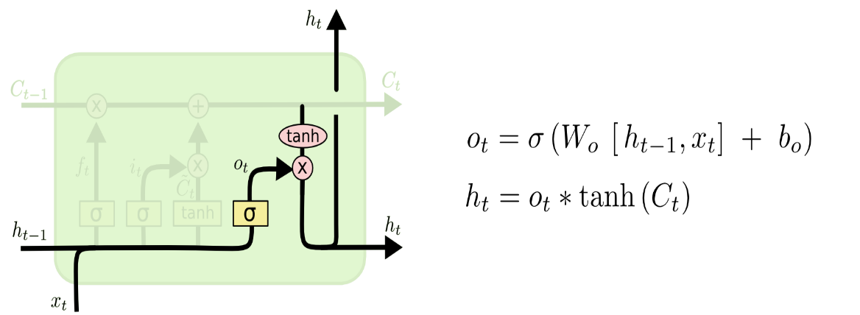
Fonte: F Junior, (2025).

Nisto, cada célula conta com funções de ativação que permitem a rede aprender de forma seletiva quais padrões devem ser mantidos ou descartados ao longo do tempo. A LSTM divide as informações em memória de longo prazo (c_t) e estado oculto de curto prazo (h_t). Esta estrutura facilita a preservação de informações relevantes durante os longos intervalos de tempo, o que permite que a rede não perca sua capacidade de reagir a novos padrões.
Matematicamente, os gates utilizam funções de ativação não lineares como a sigmoide, para decidir quanto da informação passa e a tangente hiperbólica, para normalizar valores candidatos. Dessa maneira, obtém-se o equilíbrio entre a persistência da memória com a capacidade de adaptação, tornando-as altamente eficazes em tarefas de previsão sequencial, como séries temporais financeiras, tradução automática e reconhecimento de fala.
As LSTMs têm se mostrado eficazes em uma variedade de aplicações complexas. No campo financeiro, são utilizadas para previsão de séries temporais, onde podem capturar padrões de longo prazo em dados históricos de preços de ações. Também são aplicadas em tarefas de processamento de linguagem natural, como tradução automática e geração de texto, em que a dependência de longo prazo entre as palavras é crucial.
Apesar de suas vantagens, as LSTMs também apresentam desafios, como a complexidade computacional e a necessidade de ajustes finos nos parâmetros. Seu treinamento demanda um tempo maior em relação a outras RNNs. A escolha da arquitetura LSTM e a configuração dos hiperparâmetros, como número de camadas, tamanho das janelas de entrada e taxa de aprendizado, podem ter um impacto significativo no desempenho do modelo.

2. MÉTRICAS DE DESEMPENHO
Com o objetivo de validar o desempenho de Redes Neurais em problemas de séries temporais, isso com base na literatura, foi observado que algumas métricas são comumente utilizadas para validar os movimentos previstos pela RNN, sendo eles:

2.1 Acurácia - Accuracy
A acurácia mede a proporção de previsões corretas realizadas pelo modelo em relação ao total de amostras avaliadas. Trata-se de uma métrica simples e amplamente utilizada em problemas de classificação binária, sendo definida por:
$$Accuracy=\frac{Número de Previsões Corretas}{Número Total de Previsões}$$

Ela fornece uma visão geral do desempenho global do modelo, o que indica quantas vezes a rede neural acertou a direção prevista (alta ou baixa) em comparação com o comportamento real do ativo.

2.2 Matriz de confusão
A matriz de confusão é uma tabela que organiza os resultados da classificação, permitindo avaliar não apenas os acertos, mas também os tipos de erros cometidos pelo modelo. Essa estrutura revela a assimetria de desempenho entre as classes (alta e baixa). A matriz é organizada da seguinte forma:

 | Previsto: Alta (1) | Previsto: Baixa (0)
Real: Alta (1) | Verdadeiros Positivos (VP) | Falsos Negativos (FN)
Real: Baixa (0) | Falsos Positivos (FP) | Verdadeiros Negativos (VN)

2.3 Função de Perda - Loss – Categorical Crossentropy
A função de perda (loss) utilizada foi a categorical crossentropy, apropriada para problemas de classificação com duas ou mais categorias representadas em formato one-hot. O objetivo da função de perda é penalizar previsões incorretas, incentivando o modelo a ajustar seus pesos a cada época de treinamento. Sendo representada pela seguinte formula:

$$L\left(y,\hat{y}\right)=-\sum_{c=1}^{c}{y_{c}log⁡({\hat{y}}_{c})}$$
2.4 Precisão - Precision
A precisão mede o quanto das previsões positivas foram, de fato, corretas. Indicando o nível de confiança do modelo quando ele afirma que ocorrerá uma alta ou uma baixa. Assim quando a precisão esta alta, temos um número menor de previsões erradas.

$$Precision=\frac{VP}{VP+FP}$$

2.5 Sensibilidade - Recall
O recall mede a capacidade do modelo de identificar corretamente os casos reais de uma classe. Sendo assim, quando o recall está baixo, o modelo não está conseguindo validar todos os casos relevantes daquela classe.
$$Recall=\frac{VP}{VP+FN}$$

2.6 F1-Score
O F1-Score é a média harmônica entre precision e recall. Sendo uma métrica mais equilibrada que a acurácia, principalmente quando as classes têm comportamentos diferentes. Assim, quando o F1 está alto, entendemos que o modelo está equilibrado, caso contrário, o modelo está fraco, mesmo que a acurácia pareça boa.
$$F1Score=2×\frac{Precision×Recall}{Precision+Recall}$$

3. MATERIAIS E MÉTODOS
Esta seção apresenta os materiais, ferramentas e métodos empregados para o desenvolvimento do trabalho. O objetivo é descrever os recursos tecnológicos utilizados e a forma como o modelo de rede neural foi estruturado e treinado para análise das tendências da ação PETR4.SA.

3.1 Tecnologias Utilizadas

3.1.1 Python
A linguagem Python foi escolhida por sua ampla adoção em projetos de inteligência artificial e aprendizado de máquina, além de oferecer diversas bibliotecas para manipulação de dados e construção de modelos preditivos. Sua sintaxe simples e suporte extenso às bibliotecas científicas a tornam adequada para o desenvolvimento de modelos de redes neurais.

3.1.2 TensorFlow e Keras
A biblioteca TensorFlow, desenvolvida pelo Google, foi utilizada como base para a criação e treinamento do modelo LSTM. Para facilitar a implementação, utilizou-se também a API Keras, integrada ao TensorFlow, que fornece uma interface de alto nível para o desenvolvimento e ajuste de redes neurais, reduzindo a complexidade de configuração manual de camadas e parâmetros.

3.1.3 Numpy e Pandas
As bibliotecas NumPy e Pandas foram empregadas para o tratamento e manipulação dos dados da série temporal. O NumPy foi responsável pelas operações matemáticas e vetorização de matrizes, enquanto o Pandas foi utilizado na leitura, limpeza e estruturação dos dados obtidos do Yahoo Finance.

3.1.4 Matplotlib
Para a visualização gráfica dos resultados, empregou-se a biblioteca Matplotlib, que permitiu gerar gráficos de tendência, curvas de aprendizado e comparações entre valores previstos e reais, essenciais para a análise do desempenho do modelo.

3.1.5 Ambiente de Desenvolvimento
O desenvolvimento do projeto foi realizado no Visual Studio Code (VS Code), ambiente amplamente utilizado por sua flexibilidade e compatibilidade com diversas linguagens e extensões. O VS Code foi configurado com o Jupyter Notebook, o que permitiu a execução interativa de blocos de código e a visualização imediata dos resultados durante o processo de análise e treinamento da rede neural.
Adicionalmente, foi utilizada a extensão MagicPython, que oferece realce de sintaxe aprimorado, suporte à formatação e melhor legibilidade do código Python. Isso contribui para um fluxo de trabalho mais organizado e eficiente durante o desenvolvimento experimental.

3.1.6 Hardware
Os experimentos foram conduzidos em um computador com as seguintes especificações:
- Processador: Intel Xeon E5 2640 V3 (2.6 GHz, 8 núcleos, 16 threads)
- Memória RAM: 32 GB DDR4 2666 MHz
- Placa de vídeo: NVIDIA GTX 1650 OC 4 GB
- Sistema operacional: Windows 10 Pro 64 bits

3.2 Modelagem
A modelagem do sistema foi baseada em uma rede neural recorrente do tipo LSTM, escolhida devido à sua capacidade de capturar dependências temporais em séries históricas de preços. Essa arquitetura é amplamente utilizada em problemas de análise de tendência, pois consegue persistir informações relevantes de longo prazo, reduzindo os efeitos em séries temporais financeiras.
A arquitetura proposta inclui:
- Duas camadas LSTM empilhadas, sendo a primeira com 128 unidades e retorno de sequências ativado, e a segunda com 64 unidades;
- Camadas Batch Normalization entre as LSTMs, a fim de estabilizar o fluxo de gradientes;
- Camadas Dropout com taxas entre 0,2 e 0,3, com objetivo de melhorar a generalização;
- Uma camada densa intermediária com ativação ReLU;
- Uma camada densa de saída com 2 neurônios e ativação Softmax, visto que estamos trabalhando com um problema de classificação;
- Função de perda baseada em entropia cruzada categórica (categorical cross-entropy), apropriada para tarefas de classificação;
- Otimizador Adam;
A divisão dos dados foi realizada na proporção de 70% para treinamento, 20% para validação e 10% para teste. As entradas foram estruturadas em janelas deslizantes de 120 dias, de modo que o modelo analise se a próxima vela teria movimento de alta ou de baixa. O treinamento foi conduzido com 50 épocas, com batch size de 32, e os resultados foram monitorados por meio das métricas de acurácia além das métricas adicionais Precision, Recall e F1-score, aplicadas aos conjuntos de treino e validação. Os resultados também foram aplicados ao conjunto de teste, com o objetivo de captar eventuais assimetrias entre as classes e avaliar a capacidade da LSTM em identificar movimentos de alta e de baixa de forma equilibrada.

4. PRÉ-PROCESSAMENTO E RESULTADOS

4.1 Dados
A série temporal utilizada neste trabalho refere-se à ação PETR4.SA, (Petróleo Brasileiro S.A. - Petrobras), e o período observado é de 01-01-2001 a 30-12-2024. Sendo este intervalo de mais de duas décadas, ele foi escolhido por contemplar vários ciclos econômicos. Visto que eventos globais podem afetar os padrões do mercado financeiro ao longo do tempo, esse período contempla desde a crise de 2008 à recessão brasileira de 2014 a 2016 e, por fim, a pandemia de COVID 19 em meados de 2020.
A fim de ter a melhor representação possível do ativo, o período selecionado contém um recorte completo dos cenários que uma ação de uma commodities tão tradicional pode enfrentar.

Figura 8 – Amostragem gráfico de PETR4.SA de 03-01-2023 até 28-12-2023.
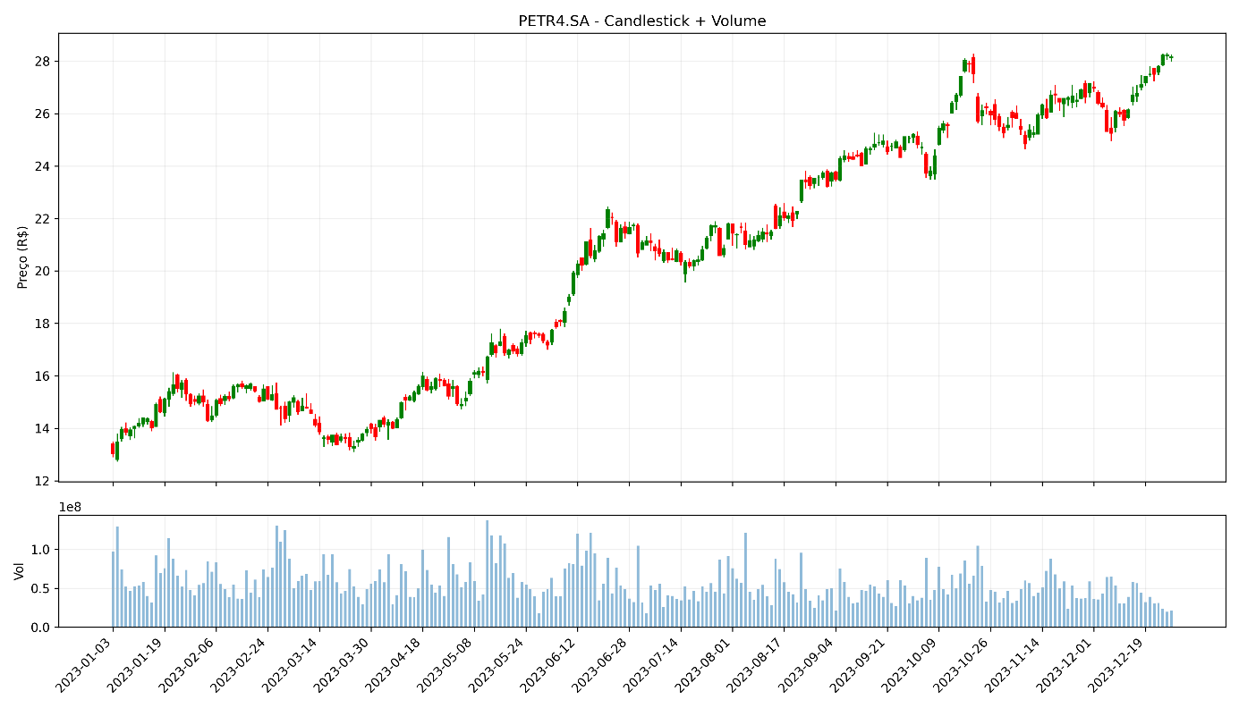
Fonte: Autoria Própria (2025).

Os dados foram coletados através do site Yahoo Finance, que disponibiliza informações diárias de fechamento de ações sendo elas de abertura (Open), máxima (High), mínima (Low), fechamento (Close) e volume negociado. Devido ao fato de haver restrições no acesso gratuito aos dados, os mesmos, com granularidade inferior a um dia, como minutagem de 5, 10 e 15, não foram utilizados. Dessa forma, neste estudo, é utilizado apenas os dados de fechamento diário. A escolha de PETR4.SA deve-se à sua popularidade no mercado brasileiro, bem como ao seu alto volume de operações e liquidez diária, fatores que garantem a robustez e a relevância dos resultados da análise. A Petrobras é conhecida por sua resiliência e pelo seu histórico consistente de pagamento de dividendos, o que favorece a afirmação dos adjetivos observados, independentemente das mudanças nas políticas econômicas. A análise desse ativo compreende como padrões de longo prazo nos preços das ações podem ser identificados e utilizados para previsões futuras, contribuindo para decisões de investimento mais informadas.

4.2 Pré-processamento
Antes de utilizar os dados da ação PETR4.SA no treinamento da rede LSTM, foi necessário realizar uma atividade de pré-processamento para garantir a qualidade e a consistência das informações. Inicialmente, foram verificadas possíveis ocorrências de valores ausentes (NaN) no conjunto de dados obtido da ação. Em casos positivos, essas linhas foram excluídas para evitar distorções no processo de treinamento, garantindo a integridade dos registros analisados.

Figura 9 - Exclusão de dados (NaN) 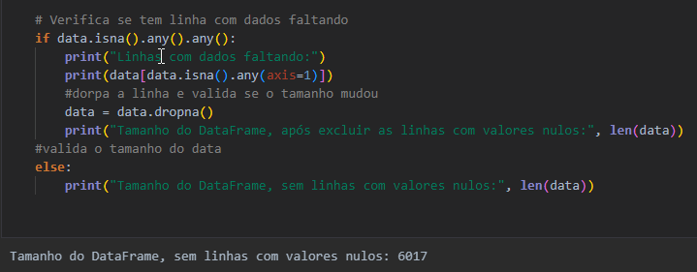
Fonte: Autoria Própria (2025).

Também foi adicionado ao conjunto de dados, a informação de direção da vela onde foi atribuído o valor de 1, se o fechamento foi maior que a abertura, e 0, caso contrário.

Figura 10 - Criação da Variável “Direção” (Alta ou Baixa)
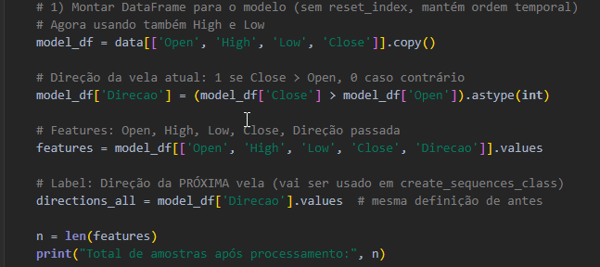
Fonte: Autoria Própria (2025).

Seguindo a etapa de pré-processamento, os dados foram separados em três subconjuntos:
- 70% para treinamento (de janeiro de 2001 até aproximadamente setembro de 2017);
- 20% para validação (de setembro de 2017 até agosto de 2022);
- 10% para teste (de agosto de 2022 até dezembro de 2024).
Essa divisão visa permitir que o modelo aprenda padrões históricos além de evitar vazamento de dados, já que a rede não tem acesso a todo o conjunto de dados, garantindo uma avaliação justa da capacidade preditiva da LSTM.
Em seguida, os dados foram normalizados utilizando a função MinMaxScaler da biblioteca scikit-learn, de modo que todos os valores fossem reescalonados para o intervalo [0, 1]. Essa normalização tem como objetivo reduzir o impacto de valores extremos e facilitar a convergência do modelo durante o treinamento, uma vez que as redes neurais são sensíveis à escala dos dados de entrada. A fim de manter integra as previsões feitas pelo modelo, o scaler foi aplicado apenas nos dados de treinamento por meio do fit_transform, já nos conjuntos de validação e teste foi aplicado apenas o transform.
Antes do treinamento, também, foi analisada a distribuição das classes e a proporção de velas de alta e de baixa no histórico da PETR4.SA. Essa análise se mostra interessante, pois modelos de classificação podem sofrer impacto significativo quando os dados apresentam desequilíbrio entre as classes. No caso da desse ativo, observou-se que a quantidade de velas de baixa e de alta não é perfeitamente equilibrada, havendo predominância de determinadas condições de mercado em períodos específicos. Essa característica influencia tanto a dificuldade do problema quanto o comportamento da rede durante o treinamento, explicando, por exemplo, a maior sensibilidade na identificação de quedas do que de altas.
Tabela 1 – Distribuição Real das Classes (Alta vs Baixa) por Ano da PETR4.SA
Ano | Total de Velas | Velas de Alta | Velas de Baixa | % Altas | % Baixas
2001 | 261 | 107 | 154 | 41,00% | 59,00%
2002 | 261 | 111 | 150 | 42,53% | 57,47%
2003 | 261 | 141 | 120 | 54,02% | 45,98%
2004 | 261 | 124 | 137 | 47,51% | 52,49%
2005 | 249 | 118 | 131 | 47,39% | 52,61%
2006 | 258 | 109 | 149 | 42,25% | 57,75%
2007 | 245 | 140 | 105 | 57,14% | 42,86%
2008 | 249 | 114 | 135 | 45,78% | 54,22%
2009 | 248 | 118 | 130 | 47,58% | 52,42%
2010 | 247 | 106 | 141 | 42,91% | 57,09%
2011 | 249 | 94 | 155 | 37,75% | 62,25%
2012 | 245 | 113 | 132 | 46,12% | 53,88%
2013 | 248 | 110 | 138 | 44,35% | 55,65%
2014 | 248 | 106 | 142 | 42,74% | 57,26%
2015 | 246 | 113 | 133 | 45,93% | 54,07%
2016 | 249 | 125 | 124 | 50,20% | 49,80%
2017 | 254 | 112 | 142 | 44,09% | 55,91%
2018 | 246 | 112 | 134 | 45,53% | 54,47%
2019 | 248 | 116 | 132 | 46,77% | 53,23%
2020 | 248 | 108 | 140 | 43,55% | 56,45%
2021 | 247 | 119 | 128 | 48,18% | 51,82%
2022 | 250 | 141 | 109 | 56,40% | 43,60%
2023 | 248 | 135 | 113 | 54,44% | 45,56%
2024 | 251 | 123 | 128 | 49,00% | 51,00%
Fonte: Autoria Própria (2025).

Por fim, para adaptar os dados de preços de fechamento ao formato aceito pela rede LSTM, foi implementado o conceito de janelas deslizantes (sliding windows).
Onde cada entrada do modelo foi composta por uma sequência fixa de 120 dias anteriores, utilizada para prever o valor da vela seguinte.
Desta forma, o modelo aprende a identificar dependências temporais de médio prazo, capturando a dinâmica de variação dos preços da PETR4.SA ao longo do tempo.

4.3 Treinamento e Método proposto
Para o desenvolvimento deste projeto, foi estabelecida uma divisão dos dados, na qual 70% serão utilizados para o treinamento da rede, 20% destinados para a validação e 10% para teste.
Figura 11 - Gráfico de PETR4 de 01-01-2001 até 30-12-2024
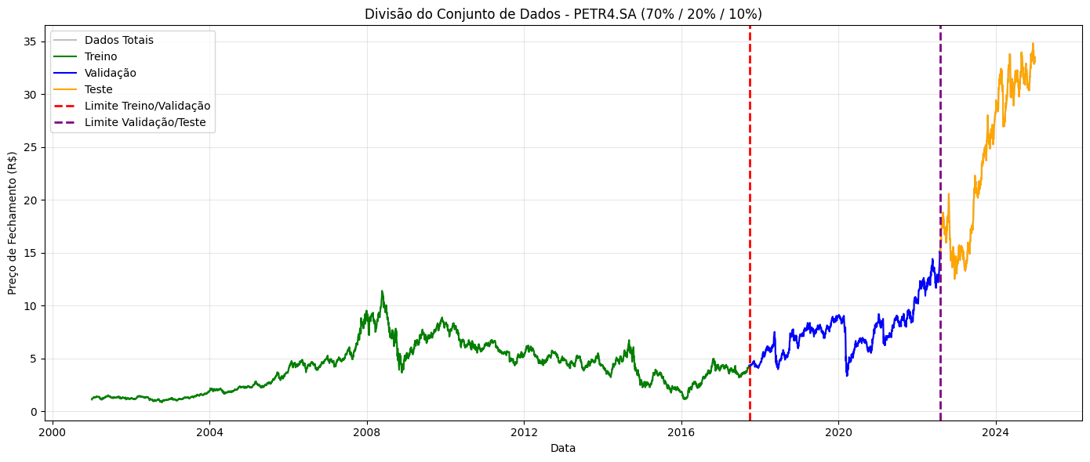
Fonte: Autoria Própria (2025).

Optou-se pelo uso de janelas de tempo de 120 dias para a análise, mas também foram realizados testes com 5 10 e 15 dias que se mostraram insatisfatórios, visto que o modelo sempre enviesava para o comportamento de movimentação geral dos dados, se alta ou se baixa. Esta abordagem é essencial, pois os dados possuem uma intrínseca relação temporal que influencia diretamente o comportamento futuro das ações.
O objetivo final do projeto é realizar uma classificação binária, determinando se o preço das ações irá subir ou descer ao final de cada janela de tempo analisada. Para atingir este fim, será implementada uma rede neural recorrente do tipo LSTM. A rede será configurada com duas camadas LSTM empilhadas, sendo a primeira com 128 unidades e retorno de sequências ativado, e a segunda com 64 unidades, Camadas Batch Normalization entre as LSTMs, camadas de Dropout entre as LSTMs, uma camada densa intermediária com ativação ReLU e uma camada densa de saída com 2 neurônios e ativação Softmax.
Figura 12 – Modelo da rede implementada
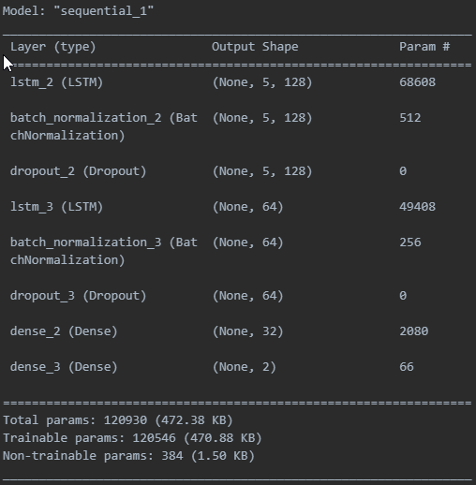
Fonte: Autoria Própria (2025).

A arquitetura da rede incluirá a função de ativação softmax na camada de saída, uma escolha adequada para problemas de classificação binária, pois ela é capaz de fornecer uma distribuição de probabilidade que facilita a decisão entre as duas classes possíveis: aumento ou queda do preço. Para a otimização do modelo, será utilizado o otimizador Adam, reconhecido por sua eficiência em encontrar ótimos locais, o que é ideal para redes neurais devido à sua capacidade de lidar com eficácia com grandes volumes de dados e ajustes de parâmetros.

5. RESULTADOS
Após a etapa de treinamento, o desempenho da LSTM foi avaliado a partir dos resultados das predições sobre a direção das velas da ação PETR4.SA. Diferente de estudos tradicionais que utilizam métricas de regressão como RMSE, MSE ou MAE, neste trabalho a tarefa é de classificação binária, alta ou baixa, sendo necessária a utilização de métricas apropriadas: Accuracy, Precision, Recall e F1-Score, calculadas separadamente para cada classe. Além disso, foram analisadas as matrizes de confusão correspondentes para compreender não apenas o número de acertos do modelo, mas também os tipos de erros cometidos pela rede.
A Tabela 2 apresenta o resultado comparativo entre dois cenários de treinamento:
- Treinamento sem ponderação entre classes, onde todas as amostras têm o mesmo peso;
- Treinamento com ponderação leve por meio do parâmetro class_weight, ajustando a relevância da classe de baixa, que apresentava desempenho inferior.
Tabela 2 – Comparativo das métricas de desempenho da LSTM antes e depois da aplicação de pesos entre classes
DESEMPENHO DA REDE LSTM – PETR4.SA
Métrica | Sem Pesos | Com Pesos (0:1.01 ; 1:1.0)
Loss teste | 0.6963 | 0.6937
Acurácia teste | 0.4938 | 0.5166
Precision – Baixa (0) | 0.4545 | 0.5030
Precision – Alta (1) | 0.5039 | 0.5473
Recall – Baixa (0) | 0.1915 | 0.7149
Recall – Alta (1) | 0.7814 | 0.3279
F1-Score – Baixa (0) | 0.2695 | 0.5905
F1-Score – Alta (1) | 0.6127 | 0.4101
Acertos Classe 0 | 45 | 168
Acertos Classe 1 | 193 | 81
Total de Amostras | 482 | 482

Classes 0 e 1 correspondem, respectivamente, a movimentos de baixa e de alta do ativo PETR4.SA.
Fonte: (Autoria própria 2025).
Para a construção da Tabela 2, foram utilizados os valores obtidos no conjunto de teste após o treinamento completo da rede, considerando janelas deslizantes de 120 dias e entradas compostas por Open, High, Low Close e direção anterior. A tabela apresenta as métricas fundamentais para cada experimento, evidenciando o comportamento do modelo em relação às duas classes do problema: velas de baixa e velas de alta.
A interpretação dos valores obtidos demonstra que, no modelo sem ponderamento, a LSTM apresentava nítido desequilíbrio entre as classes, com recall significativamente maior para a classe de alta e forte dificuldade em identificar movimentos de baixa. Essa assimetria é comum em séries temporais financeiras, nas quais o comportamento predominante ao decorrer de longos períodos tende a influenciar a resposta da rede, levando ao enviesamento para uma única classe, que também pode ser observado em janelas curtas (5, 10 ou 15 dias) quando mesmas eram utilizadas no lugar da janela de 120 dias.
Com a aplicação de uma ponderação leve (class_weight = {0: 1.01, 1: 1.0}), o modelo passou a penalizar mais os erros na classe de baixa, resultando em mudanças sensíveis no comportamento da rede. Conforme apresentado na Tabela 2, o recall da classe de baixa aumentou expressivamente, saindo de 0.1915 para 0.7149, representando uma melhora de mais de 270%. Esse resultado indica que a LSTM passou a reconhecer padrões de queda que anteriormente eram ignorados. Em contrapartida, o recall da classe de alta sofreu redução, mas isso já era esperado, pois o modelo redistribuiu sua atenção entre as classes.
Embora a acurácia geral tenha variado de 0.4938% para 0.5166%, a métrica isolada não é suficiente para avaliar o desempenho do modelo em séries financeiras altamente voláteis. Por conta disso, fazemos uso da análise de métricas específicas nas classes com a matriz de confusão onde a mesma evidencia o real impacto do balanceamento. Na configuração ponderada, a rede passou de 45 acertos da classe de baixa para 168 acertos, enquanto os acertos da classe de alta foram reduzidos de 193 para 81, uma redistribuição que confirma o aumento da sensibilidade à classe antes negligenciada.

5.1 Discussão dos Resultados
Os resultados obtidos reforçam a importância de se utilizar múltiplas métricas para a validação de modelos aplicados ao mercado financeiro, uma vez que a acurácia por si só não captura o desequilíbrio natural entre altas e baixas. As métricas de Precision e Recall apresentaram diferenças significativas entre os cenários avaliados, demonstrando que o ajuste fino da ponderação entre classes é essencial para modelos que visam identificar movimentos de reversão ou padrões mais sutis.
Durante os experimentos, foi observado que janelas curtas (5, 10 ou 15 dias) geravam aprendizado insuficiente. Nesses casos, a LSTM capturava apenas a tendência global da série e passava a predizer sempre a mesma classe, levando o modelo a um estado de enviesamento preditivo.
Tabela 3 – Impacto do Tamanho da Janela no Desempenho da LSTM

Janela | Loss Teste | Acurracy | Precision (0) | Precision (1) | Recall (0) | Recall (1) | F1-score (0) | F1-score (1)
5 dias | 0.6957 | 0.5193 | 0.0000 | 0.5201 | 0.0000 | 0.9968 | 0.0000 | 0.6836
10 dias | 0.6932 | 0.5186 | 0.4545 | 0.5198 | 0.0176 | 0.9805 | 0.0339 | 0.6794
15 dias | 1.0078 | 0.5009 | 0.4864 | 0.5251 | 0.6325 | 0.3783 | 0.5499 | 0.4398
120 dias | 0.6937 | 0.5166 | 0.5030 | 0.5473 | 0.7149 | 0.3279 | 0.5905 | 0.4101

Classes 0 e 1 correspondem, respectivamente, a movimentos de baixa e de alta do ativo PETR4.SA.
Fonte: Autoria Própria (2025).
Comportamentos observados:
- Janelas de 5 dias: ocorre o colapso total onde modelo prevê quase sempre alta, sem reconhecer velas de baixas;
- Janelas de 10 dias: ocorre um o colapso parcial, apesar de uma leve melhora na capacidade de reconhecer movimentos de baixa, porém o modelo continua enviesado.
- Janela de 15 dias: o modelo começa a reconhecer ambas as classes, porém ainda é instável visto que o loss é bem considerável, demonstrando dificuldade em generalizar padrões com janelas pequenas.
- Janelas de 120 dias: o modelo se torna mais equilibrado, reconhecendo ambas as classes. Sem colapso, porém apenas no cenário com ponderamento de classes onde o modelo demonstrou maior estabilidade e capacidade de capturar padrões temporais.
Os comportamentos observados confirmam que janelas pequenas contêm muito ruído e que a modelagem de dependências temporais exige janelas mais extensas, como a de 120 dias, ou maior granularidade de dados, para o período de um dia.
Apesar das limitações inerentes ao uso de dados diários, especialmente sobre impossibilidade de acessar granularidades mais ricas, como 5, 15, 30 minutos ou 1 hora, foi possível demonstrar que a LSTM é capaz de extrair padrões temporais relevantes e ajustar seu comportamento quando técnicas de balanceamento são aplicadas. Isso evidencia que, embora a tarefa de prever tendências em séries financeiras seja altamente desafiadora, ajustes no pré-processamento, no tamanho das janelas e na ponderação das classes podem melhorar a capacidade do modelo de identificar movimentos menos frequentes.
Assim nos testes realizados, observamos que a interpretação das métricas apresentou papel fundamental na análise do comportamento da rede. A abordagem utilizada, baseada na validação por métricas de classificação e análise da matriz de confusão, fornece ao investidor ou analista uma visão clara sobre quais tipos de movimentos o modelo identifica com maior facilidade e quais exigem refinamento.
Figura 13 – Comparativo matriz de confusão com e sem ponderamento
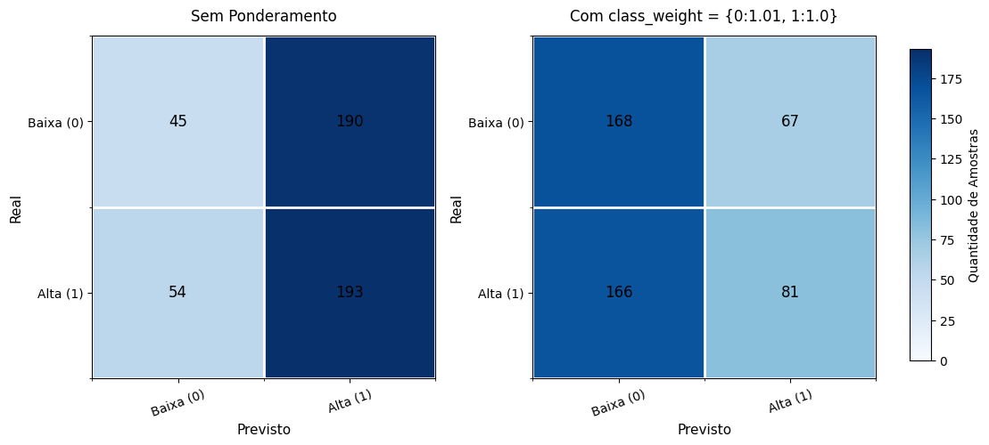
Classes 0 e 1 correspondem, respectivamente, a movimentos de baixa e de alta do ativo PETR4.SA.
Fonte: Autoria Própria (2025).

6. CONSIDERAÇÕES FINAIS
A partir dos resultados apresentados, é possível afirmar que o uso de redes LSTM para classificação binária de tendência em séries temporais financeiras apresenta desafios significativos, especialmente em dados como os da PETR4.SA. A acurácia permaneceu próxima de 50%, o que está alinhado com a natureza imprevisível do mercado no curto prazo. No entanto, a aplicação de class_weight demonstrou melhoria clara na identificação da classe minoritária do modelo (velas de alta), tornando o comportamento da rede mais equilibrado e mais adequado para análise de padrões de tendência. Embora não tenha havido ganho expressivo em acurácia absoluta, houve alguma evolução nas métricas específicas, essenciais para esse tipo de estudo.
Este trabalho buscou responder a seguinte pergunta: é possível uma rede neural ajudar os investidores do mercado de ações brasileiro, com a análise de tendência de ativos financeiros?
O resultado obtido mostra a importância de considerar estratégias de balanceamento e não se ancorar somente nos resultados obtidos da previsão, visto sua volatilidade, sendo necessário um maior estudo na área e aplicação de outras técnicas para obter resultados mais satisfatórios. Durante a execução do trabalho alguns problemas foram encontrados, sendo eles: Pouca diversificação dos dados, visto que só obtivemos acesso aos dados de fechamento diário, e lentidão durante o treinamento da rede, que apresentou casos de uma hora de duração para a quantidade de dados que não era tão expressiva.
Assim, sugestiona-se para trabalhos futuros:
- Validar o problema com granularidades menores de tempo, afim de validar se mais detalhes sobre as movimentações diárias pode favorecer as previsões da rede;
- Realizar a implementação de modelos híbridos, visto que hoje existem técnicas que fazem o uso da observação de padrões e tamanho de grupos de velas;
- Utilização de outros algoritmos de predição para comparar com a LSTM.

REFERÊNCIAS
ARAUJO, Carlos S. Redes neurais artificiais em 45 minutos: para iniciantes em inteligência artificial. 2º. ed. [S. l.: s. n.], 2019.
BUSSOLA DO INVESTIDOR. Como Interpretar o Gráfico de Candlestick. [S. l.], 8 out. 2021. Disponível em: https://www.bussoladoinvestidor.com.br/grafico-de-candlestick/. Acesso em: 30 set. 2025.
CAPÍTULO 51. Arquitetura de Redes Neurais Long Short Term Memory (LSTM). [S. l.], 1 ago. 2019. Disponível em: https://www.deeplearningbook.com.br/arquitetura-de-redes-neurais-long-short-term-memory/. Acesso em: 28 out. 2025.
COMO INVESTIR. Conheça o mercado de capitais. [S. l.], 25 out. 2022. Disponível em: https://www.gov.br/investidor/pt-br/investir/como-investir/conheca-o-mercado-de-capitais. Acesso em: 30 set. 2025.
DEEP Learning Book: Capítulo 3 – O Que São Redes Neurais Artificiais Profundas ou Deep Learning?. [S. l.], 2022. Disponível em: https://www.deeplearningbook.com.br/o-que-sao-redes-neurais-artificiais-profundas/. Acesso em: 28 out. 2025.
F JUNIOR, Jose R. Redes Neurais Recorrentes — LSTM. Disponível em: https://medium.com/@web2ajax/redes-neurais-recorrentes-lstm-b90b720dc3f6.. Acesso em: 28 out. 2025.
INFOMONEY. Entenda como funciona o mercado de ações e a bolsa de valores: Conheça os fundamentos do funcionamento do mercado de ações e os conceitos básicos que o investidor precisa saber.. [S. l.], 8 nov. 2022. Disponível em: https://www.infomoney.com.br/guias/mercado-de-acoes/. Acesso em: 30 set. 2025.
KIM, Phil. MATLAB Deep Learning: With Machine Learning, Neural Networks and Artificial Intelligence. 1ª ed. [S. l.: s. n.], 2017.
SILVA, Ivan Nunes da; SPATTI, Danilo Hernane; FLAUZINO, Rogerio Andrade. Rede Perceptron. In: REDES Neurais Artificiais: para engenharia e ciências aplicadas. 2ª ed. [S. l.: s. n.], 2016.
TOTVS (Go). Inteligência artificial: por que a tecnologia tem se tornado cada vez mais estratégica? [S. l.], 02 mai. 2023. Disponível em: https://www.totvs.com/blog/inovacoes/o-que-e-inteligencia-artificial/. Acesso em: 30 set. 2025.

